现IT行业薪酬变化分析前景展望

**林佳豪**

大连理工大学 辽宁省 大连市 116600

**摘要** 随着这几年我国经济与科技的快速发展，我国对于软件方面的技术人员的有很大的需求。随着IT行业的火热，每年都有大批从高校毕业的IT职业从事者，也有许多社会上转行IT行业的工作者，从而使得每年的IT行业求职人员的都在上涨，尤其是在2020年出现疫情的影响下，使得在接下来的2021后的几年，进入IT行业的求职者将会有大幅度提高，对于IT行业相关的从业者都是一个很大的挑战。不过就目前的IT行业的饱和度来说，IT行业的岗位供给暂时是多于需求的。在如今社会对于IT行业人员的巨大需求下，如此多的人员选择从事IT行业工作的原因是IT行业对比于其他的职业的高薪。所以一份有关IT行业的薪资报告将会更加直观的告诉读者IT行业的薪资变化，另外也会对于即将或者已经从事IT行业的工作者带去更加详细的了解。

1. 引言

最近几十年来，IT行业的发展迅速，而从业者越来越多与IT行业岗位提供高薪资有密不可分的关系。许多人都是为了生活奔波，其实就是为了更多的工资而奔波，所以IT行业的薪资变化在牵动者每一个和IT行业有关人的心。本文通过利用文献的帮助，对IT行业的薪资进行分析，并且给出一个分析结果。

1. 分析
   1. IT行业薪资分析

2.1.1 总体

毋庸置疑的是，IT行业相较于其他的大部分职业，其薪资是很高的，根据国家统计局发表的《2019城镇私营单位就业人员年平均工资53604元》中的图一可以看到，信息传输、软件、信息技术服务业，2019年年平均工资85301，压过金融业，拔得头筹，由此可见，IT行业的薪资是真的高。此外，每个城市的IT从业者的薪资也是有很大区别的。从图二中我们可以看到IT从业者的薪资是很高的，其中北京，上海，深圳，杭州的平均工资超过了15000元。由此可见，IT行业的薪资是很高的，但是却受不同的因素影响，导致不同从业者的薪资有明显差距。

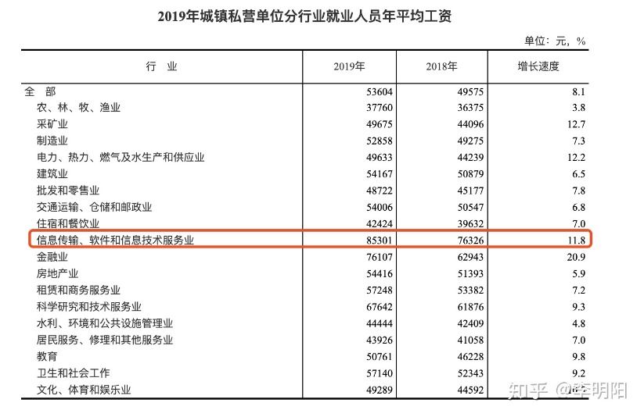

图一：2019城镇私营单位就业人员年平均工资[1]

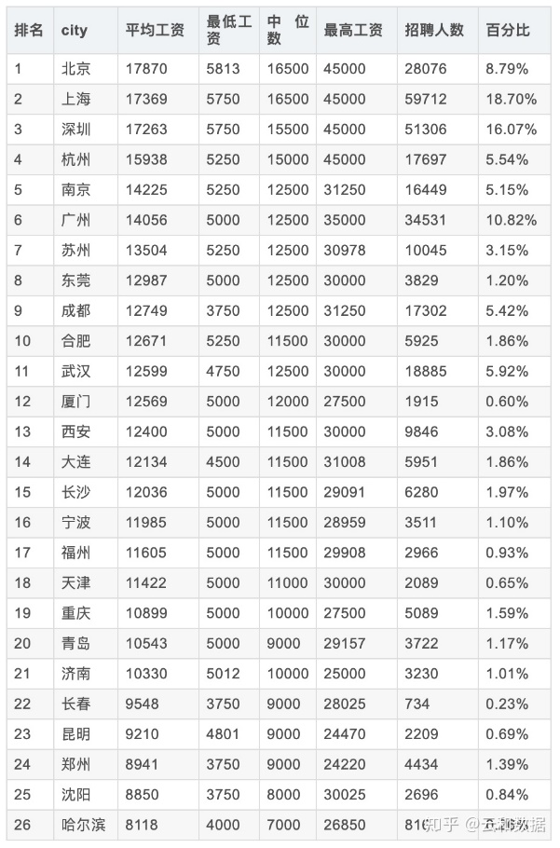

图二：2021年1月程序员工资统计[2]

2.1.2 经验因素

无论哪个职业，经验是非常重要的，IT行业也是如此。所谓IT资历，每个人在不同的公司工作的越久，其资历就越大，从而其工资会慢慢提高，这就是资历，与就是经验对于薪资的作用。从图三可以看到，IT行业的工作者随着工作时间的增加，其薪资也在上涨。

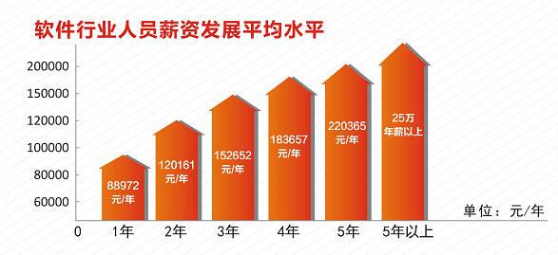

图三：软件行业人员薪资发展平均水平[3]

2.1.3 地域因素

不同的城市对与IT行业的需求是不一样的，而且不同的城市消费水平是不同的，消费水平高的城市，其岗位的工资会比消费水平低的城市更高，这个无论是哪个职业都是这样，因为每个城市不同职业的平均工资是和其城市消费水平挂钩的。所以在北京、上海、深圳和杭州这类消费水平高的城市，其IT行业的平均工资要高出很多。

2.1.4 公司因素

不同的IT公司所能给出的薪资也是有很大的差别的，特别是大公司和那些小公司对比，大公司工资高，小公司工资低，而且公司可能会由于体制等原因面临一系列问题，从而导致薪资的不稳定。在图四中，我们可以看到，不同大公司给出的薪资在相同岗位的差距不是很大，但是确实很高。

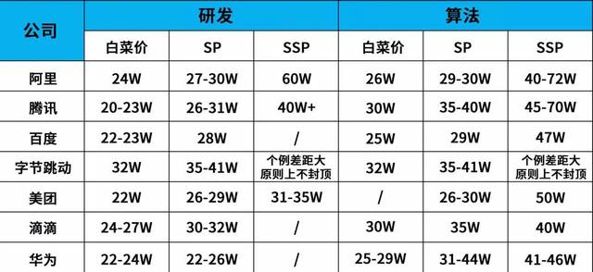

图四：互联网大厂2019届校招薪酬[4]

2.1.5 社会因素

社会的需求是动态的变化的，随着科技的进步，社会会对于IT行业的不同职业产生不同的需求。例如如今火热的人工智能，导致社会上公司对于Python程序员的需求增加，于是导致Python程序员的薪资有大幅度提高。IT行业岗位的薪资会根据社会对于岗位的需求而改变。但是对于那些在某一个领域有很深的精通能力的人，其仍然会受到高度重视，薪资水平也会很高。

2.2 IT行业的前景

由于2020年的疫情影响，很多的职业都受到了很大的影响，（图五），IT行业也是如此（图六），而直观的影响之一就是职业的涨薪率，不过随着我国疫情的缓解，我国IT行业也会慢慢地恢复到疫情前的水平，但是随之而来的也有一大波受2020年疫情影响的求职者，所以说，接下来的几年，IT行业求职者的竞争将会更加激烈，每个人都想被录取，想要保住手上的职位。不过竞争也会推动技术的发展，从而会产生更多的职位。

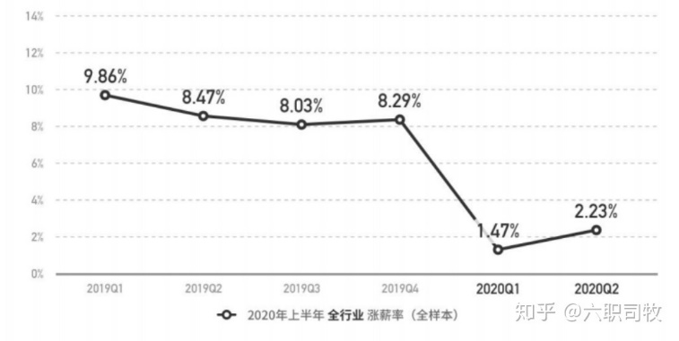

图五：2020年上半年全行业涨薪率（全样本）[5]

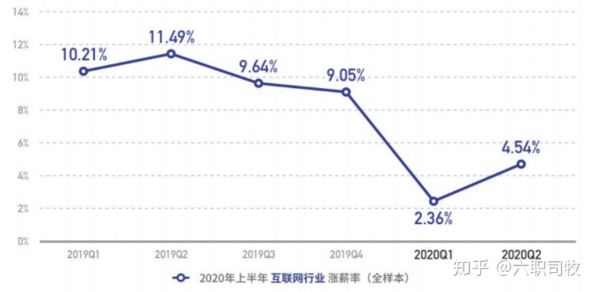

图六：2020年上半年互联网行业涨薪率（全样本）[5]

1. 结论

随着科技的发展，社会上的IT公司会越来越多，但是IT行业的薪资仍然会保持一个较高的水准，因为目前的IT岗位的供给仍然大于需求，现在公司都要留下每一个对于公司有用的人力资源，会给IT行业从业者开出高薪。照目前形势来看，IT行业高薪依旧会持续很长一段时间，但是一旦未来岗位供给小于需求，IT行业的高薪就很可能降低，特别是随着人均的知识水平的提高，每个人都有可能成为下一个程序员，使得IT行业的人力资源越来越多，像如今的IT高薪可能会一去不复返。不过，就目前的IT行业形势来看，IT行业的薪资可以大致概括为——均值高，方差小。IT行业的薪酬很高，但是不同的岗位之间的薪资差距不是很大。

**参考文献**

[1] 国家统计局 2019城镇私营单位就业人员年平均工资53604元 [ 2020-05-15 ]

<http://www.stats.gov.cn/tjsj/zxfb/202005/t20200515_1745763.html>

[2] 知乎 2021年1月程序员工资统计 [ 2021-01-13 ]

<https://zhuanlan.zhihu.com/p/343899969>

[3] 郑州达内IT培训学校 软件开发人员薪资不断增加，IT行业怎么了 [ 2020-02-01 ]

<http://www.peixun360.com/1714/news/32079/>

[4] 搜狐 互联网大厂2019届校招薪酬 [ 2019-06-21 ]

https://m.sohu.com/a/322060475_100160300/

[5] 知乎 知乎 IT行业一般涨薪幅度是多少呢？ [ 2020-11-12 ]

<https://www.zhihu.com/question/350703482/answer/1571808292>